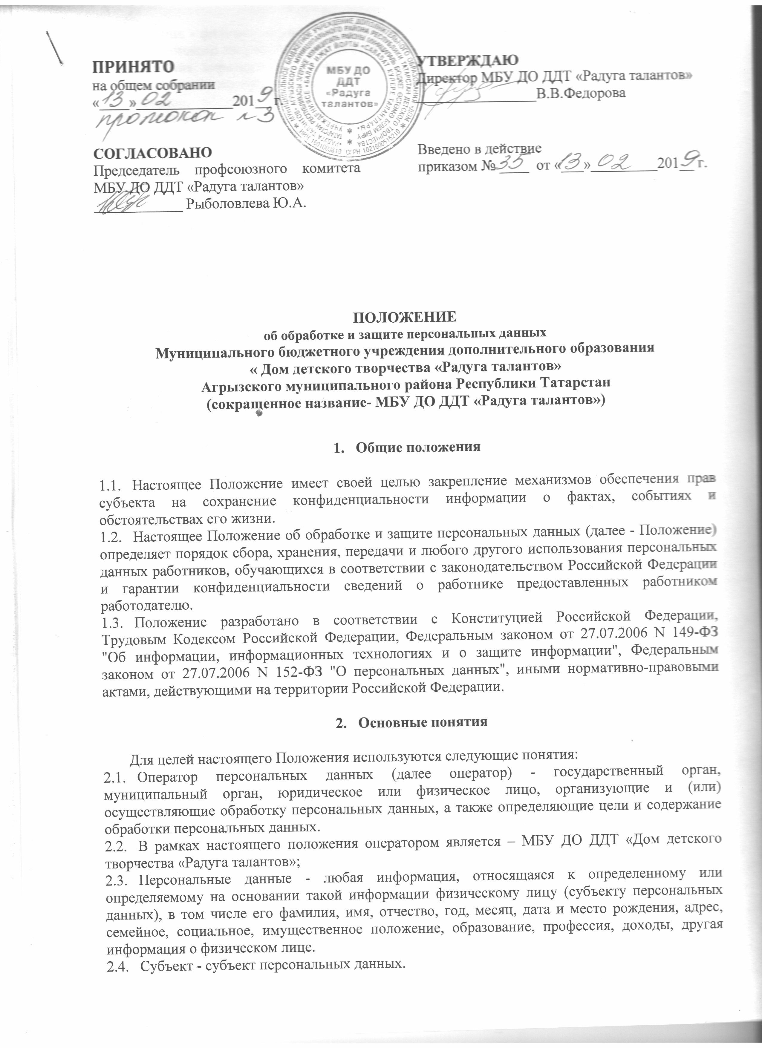

  - Субъект - субъект персональных данных.
  - Работник - физическое лицо, состоящее в трудовых отношениях с оператором (МБУ ДО ДДТ «Дом детского творчества «Радуга талантов»).
  - Обработка персональных данных - действия (операции) с персональными данными, включая сбор, систематизацию, накопление, хранение, уточнение (обновление, изменение), использование, распространение (в том числе передачу), обезличивание, блокирование, уничтожение персональных данных.
  - Распространение персональных данных - действия, направленные на передачу персональных данных определенному кругу лиц (передача персональных данных) или на ознакомление с персональными данными неограниченного круга лиц, в том числе обнародование персональных данных в средствах массовой информации, размещение в информационно-телекоммуникационных сетях или предоставление доступа к персональным данным каким-либо иным способом.
  - Использование персональных данных - действия (операции) с персональными данными, совершаемые оператором в целях принятия решений или совершения иных действий, порождающих юридические последствия в отношении субъекта персональных данных или других лиц либо иным образом затрагивающих права и свободы субъекта персональных данных или других лиц.
  - Блокирование персональных данных - временное прекращение сбора, систематизации, накопления, использования, распространения персональных данных, в том числе их передачи.
  - Уничтожение персональных данных - действия, в результате которых невозможно восстановить содержание персональных данных в информационной системе персональных данных или в результате которых уничтожаются материальные носители персональных данных.
  - К персональным данным относятся:
    - Сведения, содержащиеся в основном документе, удостоверяющем личность субъекта.
    - Информация, содержащаяся в трудовой книжке работника.
    - Информация, содержащаяся в страховом свидетельстве государственного пенсионного страхования.
    - Сведения, содержащиеся в документах воинского учета для военнообязанных и лиц, подлежащих призыву на военную службу.
    - Сведения об образовании, квалификации или наличии специальных знаний или подготовки.
    - Сведения, содержащиеся в свидетельстве о постановке на учет физического лица в налоговом органе на территории Российской Федерации.
    - Сведения о семейном положении работника.
    - Информация медицинского характера, в случаях, предусмотренных законодательством.
    - Сведения о заработной плате работника.
    - Сведения о социальных льготах.
    - Сведения о наличии судимостей.
    - Место работы или учебы членов семьи.
    - Содержание трудового договора.
    - Подлинники и копии приказов по личному составу.
    - Основания к приказам по личному составу.
    - Документы, содержащие информацию по повышению квалификации и переподготовке сотрудника, его аттестация, служебное расследование.
    - Сведения о награждении государственными наградами Российской Федерации, Республики Татарстан, Почетной грамотой Президента Республики Татарстан, об объявлении благодарности Президента Республики Татарстан, присвоении почетных, воинских и специальных званий.

- Обработка персональных данных

  - Общие требования при обработке персональных данных.
В целях обеспечения прав и свобод человека и гражданина при обработке персональных данных обязаны соблюдаться следующие требования:
    - Обработка персональных данных может осуществляться исключительно в целях обеспечения соблюдения Конституции Российской Федерации, законов и иных нормативных правовых актов РФ и РТ, содействия субъектам персональных данных в трудоустройстве, продвижении по службе, обучении, контроля количества и качества выполняемой работы, обеспечения личной безопасности субъекта персональных данных и членов его семьи, а также в целях обеспечения сохранности принадлежащего ему имущества и имущества оператора.
    - Персональные данные не могут быть использованы в целях причинения имущественного и/или морального вреда гражданам, затруднения реализации прав и свобод граждан Российской Федерации.
    - При принятии решений, затрагивающих интересы субъекта персональных данных, нельзя основываться на персональных данных, полученных исключительно в результате их автоматизированной обработки или электронного получения.
    - Работники или их законные представители должны быть ознакомлены под расписку с документами оператора, устанавливающими порядок обработки персональных данных субъектов, а также их права и обязанности в этой области.
    - Субъекты персональных данных, не являющиеся работниками, или их законные представители имеют право ознакомиться с документами оператора, устанавливающими порядок обработки персональных данных субъектов, а также их права и обязанности в этой области.
    - Субъекты персональных данных не должны отказываться от своих прав на сохранение и защиту тайны.
  - Получение персональных данных.
    - Все персональные данные следует получать непосредственно от субъекта персональных данных. Субъект самостоятельно принимает решение о предоставление своих персональных данных и дает письменное согласие на их обработку оператором. Форма заявления-согласия субъекта на обработку персональных данных представлена в приложении № 1 к настоящему положению.
    - В случае недееспособности, либо несовершеннолетия субъекта персональных данных все персональные субъекта следует получать от его законных представителей. Законный представитель самостоятельно принимает решение о предоставлении персональных данных своего подопечного и дает письменное согласие на их обработку оператором. Форма заявления - согласия на обработку персональных данных подопечного представлена в приложении № 2 к настоящему положению.
    - Письменное согласие не требуется, если обработка персональных данных осуществляется в целях исполнения договора, одной из сторон которого является субъект персональных данных.
    - Согласие на обработку персональных данных может быть отозвано субъектом персональных данных. В случаях указанных в пункте 3.2.2. настоящего положения согласие может быть отозвано законным представителем субъекта персональных данных. Форма отзыва согласия на обработку персональных данных представлена в приложении № 3 к настоящему положению.
    - В случаях, когда оператор может получить необходимые персональные данные субъекта только у третьей стороны, субъект должен быть уведомлен об этом заранее и от него должно быть получено письменное согласие. В уведомлении оператор обязан сообщить о целях, способах и источниках получения персональных данных, а также о характере подлежащих получению персональных данных и возможных последствиях отказа субъекта дать письменное согласие на их получение. Согласие оформляется в письменной форме в двух экземплярах: один из которых предоставляется субъекту, второй хранится у оператора. Форма заявления - согласия субъекта на получение его персональных данных от третьей стороны представлена в приложении № 4 к настоящему положению.
    - Запрещается получать и обрабатывать персональные данные субъекта о его политических, религиозных и иных убеждениях и частной жизни.
    - Запрещается получать и обрабатывать персональные данные субъекта о его членстве в общественных объединениях или его профсоюзной деятельности, за исключением случаев, предусмотренных федеральными законами.
    - В случаях, непосредственно связанных с вопросами трудовых отношений, в соответствии со статьей 24 Конституции Российской Федерации оператор вправе получать и обрабатывать данные о частной жизни субъекта только с его письменного согласия.
  - Хранение персональных данных.
    - Хранение персональных данных субъектов осуществляется секретарем на бумажных и электронных носителях с ограниченным доступом.
    - Личные дела хранятся в бумажном виде в папках, прошитые и пронумерованные по страницам. Личные дела хранятся в специально отведенной секции сейфа, обеспечивающего защиту от несанкционированного доступа.
    - Подразделения, хранящие персональные данные на бумажных носителях, обеспечивают их защиту от несанкционированного доступа и копирования согласно «Положению об особенностях обработки персональных данных. Осуществляемой без использования средств автоматизации», утвержденному постановлением правительства РФ 15 сентября 2008 г. N 687.
  - Передача персональных данных
    - При передаче персональных данных субъекта оператор обязан соблюдать следующие требования:
- не сообщать персональные данные субъекта третьей стороне без письменного согласия субъекта или его законного представителя, за исключением случаев, когда это необходимо в целях предупреждения угрозы жизни и здоровью субъекта, а также в случаях, предусмотренных Трудовым Кодексом Российской Федерации или иными федеральными законами. Форма заявления - согласия субъекта на передачу его персональных данных третьей стороне см. в приложении № 5 настоящего положения;
- предупредить лиц, получающих персональные данные субъекта, о том, что эти данные могут быть использованы лишь в целях, для которых они сообщены, и требовать от этих лиц подтверждения того, что это правило соблюдено. Лица, получающие персональные данные субъекта, обязаны соблюдать требования конфиденциальности;
- не сообщать персональные данные субъекта в коммерческих целях без его письменного согласия;
- не запрашивать информацию о состоянии здоровья работника, за исключением тех сведений, которые относятся к вопросу о возможности выполнения им трудовой функции;
- передавать персональные данные субъекта представителям субъектов в порядке, установленном Трудовым Кодексом Российской Федерации, и ограничивать эту информацию только теми персональными данными субъекта, которые необходимы для выполнения указанными представителями их функций;
- все сведения о передаче персональных данных субъекта регистрируются в Журнале учета передачи персональных данных в целях контроля правомерности использования данной информации лицами, ее получившими. В журнале фиксируются сведения о лице, направившем запрос, дата передачи персональных данных или дата уведомления об отказе в их предоставлении, а также отмечается какая именно информация была передана. Форма журнала учета передачи персональных данных представлена в приложении № 7 к настоящему положению.
    - Все меры конфиденциальности при сборе, обработке и хранении персональных данных субъекта распространяются как на бумажные, так и на электронные (автоматизированные) носители информации.
    - Внутренний доступ (доступ внутри организации) к персональным данным субъекта. Право доступа к персональным данным субъекта имеют:
- директор;
- заместители директора;
- секретарь;
- методисты;
- педагоги дополнительного образования (доступ к персональным данным обучающихся своего объединения в части его касающейся);
- сам субъект, носитель данных.
    - Все сотрудники, имеющие доступ к персональным данным субъектов, обязаны подписать соглашение о неразглашении персональных данных. Форма соглашения о неразглашении персональных данных представлена в приложении № 6 настоящего положения.
    - К числу массовых потребителей персональных данных вне учреждения относятся государственные и негосударственные функциональные структуры: налоговые инспекции; правоохранительные органы; органы статистики; страховые агентства; военкоматы; органы социального страхования; пенсионные фонды; подразделения федеральных, республиканских и муниципальных органов управления. Надзорно - контрольные органы имеют доступ к информации только в сфере своей компетенции.
    - Организации, в которые субъект может осуществлять перечисления денежных средств (страховые Общества, негосударственные пенсионные фонды, благотворительные организации, кредитные учреждения) могут получить доступ к персональным данным субъекта только в случае его письменного разрешения.
  - Уничтожение персональных данных
    - Персональные данные субъектов хранятся не дольше, чем этого требуют цели их обработки, и они подлежат уничтожению по достижении целей обработки или в случае утраты необходимости в их достижении.
    - Документы, содержащие персональные данные, подлежат хранению и уничтожению в порядке, предусмотренном архивным законодательством Российской Федерации.

- Права и обязанности субъектов персональных данных и оператора.

  - В целях обеспечения защиты персональных данных субъекты имеют право:
- получать полную информацию о своих персональных данных и обработке этих данных (в том числе автоматизированной);
- осуществлять свободный бесплатный доступ к своим персональным данным, включая право получать копии любой записи, содержащей персональные данные работника, за исключением случаев, предусмотренных федеральным законом;
- требовать исключения или исправления неверных или неполных персональных данных, а также данных, обработанных с нарушением законодательства;
- при отказе оператора или уполномоченного им лица исключить или исправить персональные данные субъекта - заявить в письменной форме о своем несогласии, представив соответствующее обоснование;
- дополнить персональные данные оценочного характера заявлением, выражающим его собственную точку зрения;
- требовать от оператора или уполномоченного им лица уведомления всех лиц, которым ранее были сообщены неверные или неполные персональные данные субъекта, обо всех произведенных в них изменениях или исключениях из них;
- обжаловать в суд любые неправомерные действия или бездействие оператора или уполномоченного им лица при обработке и защите персональных данных субъекта.

  - Для защиты персональных данных субъектов оператор обязан:
- за свой счет обеспечить защиту персональных данных субъекта от неправомерного их использования или утраты в порядке, установленном законодательством РФ;
- ознакомить работника или его представителей с настоящим положением и его правами в области защиты персональных данных под расписку;
- по запросу ознакомить субъекта персональных данных, не являющегося работником, или в случае недееспособности либо несовершеннолетия субъекта, его законных представителей с настоящим положением и его правами в области защиты персональных данных;
- осуществлять передачу персональных данных субъекта только в соответствии с настоящим Положением и законодательством Российской Федерации;
- предоставлять персональные данные субъекта только уполномоченным лицам и только в той части, которая необходима им для выполнения их трудовых обязанностей в соответствии с настоящим положением и законодательством Российской Федерации;
- обеспечить субъекту свободный бесплатный доступ к своим персональным данным, включая право на получение копий любой записи, содержащей его персональные данные, за исключением случаев, предусмотренных законодательством;
- по требованию субъекта или его законного представителя предоставить ему полную информацию о его персональных данных и обработке этих данных.

  - Субъект персональных данных или его законный представитель обязуется предоставлять персональные данные, соответствующие действительности.

- Ответственность за нарушение норм,
регулирующих обработку и защиту персональных данных.

  - Директор, разрешающий доступ сотрудника к конфиденциальному документу, содержащему персональные данные, несет персональную ответственность за данное разрешение.
  - Лица, виновные в нарушении норм, регулирующих получение, обработку и защиту персональных данных, привлекаются к дисциплинарной и материальной ответственности в порядке, установленном Трудовым Кодексом Российской Федерации и иными федеральными законами, а также привлекаются к гражданско-правовой, административной и уголовной ответственности в порядке, установленном федеральными законами.

Руководителю
«Наименование организации»
Ф.И.О. руководителя

Заявление-согласие субъекта на обработку его персональных данных.

Я, ______________________________________, паспорт серии ________, номер ____________, выданный _______________________________________________________ « ___ » ___________ _____ года, в соответствии с Федеральным законом от 27.07.2006 № 152-ФЗ «О персональных данных» даю согласие Организации такой-то, расположенной по адресу …, на обработку моих персональных данных, а именно:
________________________________________________________________________________________________________________________________________________________________________________________________________________________________________________________________________________________________________________
(указать состав персональных данных (Ф.И.О, паспортные данные, адрес …)
Для обработки в целях __________________________________________________________
__________________________________________________________________________________________________________________________________________________________
(указать цели обработки)
Я утверждаю, что ознакомлен с документами организации, устанавливающими порядок обработки персональных данных, а также с моими правами и обязанностями в этой области.
Согласие вступает в силу со дня его подписания и действует в течение неопределенного срока. Согласие может быть отозвано мною в любое время на основании моего письменного заявления.

« ___ » __________ 20___ г.

Руководителю
«Наименование организации»
Ф.И.О. руководителя

Заявление-согласие субъекта на обработку персональных данных подопечного.

Я, ______________________________________, паспорт серии ________, номер ____________, выданный _______________________________________________________ « ___ » ___________ _____ года, в соответствии с Федеральным законом от 27.07.2006 № 152-ФЗ «О персональных данных» даю согласие Организации такой-то, расположенной по адресу …, на обработку персональных данных моего/ей сына (дочери, подопечного) ___________________________________________________,
(Ф.И.О. сына, дочери, подопечного)
а именно:__________________________________________________________________
____________________________________________________________________________
(указать состав персональных данных (Ф.И.О, паспортные данные, адрес …)
Для обработки в целях __________________________________________________________
__________________________________________________________________________________________________________________________________________________________
(указать цели обработки)

Я утверждаю, что ознакомлен с документами организации, устанавливающими порядок обработки персональных данных, а также с моими правами и обязанностями в этой области.
Согласие вступает в силу со дня его подписания и действует в течение неопределенного срока. Согласие может быть отозвано мною в любое время на основании моего письменного заявления.

« _______»_______________20___г.

Отзыв согласия на обработку персональных данных

Наименование (Ф.И.О.) оператора
_________________________________________________
Адрес оператора
_________________________________________________
Ф.И.О. субъекта персональных данных
_________________________________________________
Адрес, где зарегистрирован субъект
персональных данных
_________________________________________________
Номер основного документа, удостоверяющего
его личность
_________________________________________________
Дата выдачи указанного документа
_________________________________________________
Наименование органа, выдавшего документ

Заявление

Прошу Вас прекратить обработку моих персональных данных в связи с
___________________________________________________________________________
(указать причину)

"__" __________ 20__ г. ____________ _____________________
(подпись) (расшифровка подписи)

Руководителю
«Наименование организации»
Ф.И.О. руководителя

Заявление-согласие
субъекта на получение его персональных данных у третьей стороны.

Я, ______________________________________, паспорт серии ________, номер ____________, выданный _______________________________________________________ « ___ » ___________ _____ года, в соответствии со ст.86 Трудового Кодекса Российской Федерации _______________.на получение моих персональных данных, а именно:
(согласен/не согласен)
________________________________________________________________________________________________________________________________________________________________________________________________________________________________________________________________________________________________________________
(указать состав персональных данных (Ф.И.О, паспортные данные, адрес …)
Для обработки в целях __________________________________________________________
__________________________________________________________________________________________________________________________________________________________
(указать цели обработки)
У следующих лиц _____________________________________________________________
__________________________________________________________________________________________________________________________________________________________
(указать Ф.И.О. физического лица или наименование организации, которым сообщаются данные)

Я также утверждаю, что ознакомлен с возможными последствиями моего отказа дать письменное согласие на их получение.

« ___ » __________ 200_ г.
____________________
(подпись)

Руководителю
«Наименование организации»
Ф.И.О. руководителя

Заявление-согласие субъекта на передачу его персональных данных третьей стороне.

Я, ______________________________________, паспорт серии ________, номер ____________, выданный _______________________________________________________ « ___ » ___________ _____ года, в соответствии со ст.88 Трудового Кодекса Российской Федерации _______________.на передачу моих персональных данных, а именно:
(согласен/не согласен)
________________________________________________________________________________________________________________________________________________________________________________________________________________________________________________________________________________________________________________
(указать состав персональных данных (Ф.И.О, паспортные данные, адрес …)
Для обработки в целях __________________________________________________________
__________________________________________________________________________________________________________________________________________________________
(указать цели обработки)
Следующим лицам _____________________________________________________________
__________________________________________________________________________________________________________________________________________________________
(указать Ф.И.О. физического лица или наименование организации, которым сообщаются данные)

Я также утверждаю, что ознакомлен с возможными последствиями моего отказа дать письменное согласие на их передачу.

« ___ » __________ 200_ г.
____________________
(подпись)

Соглашение о неразглашении персональных данных субъекта
Я, ______________________________________, паспорт серии ________, номер ____________, выданный _______________________________________________________ « ___ » ___________ _____ года, понимаю, что получаю доступ к персональным данным работников и/или обучающихся
_____________________________________________________________________.
(наименование организации)
Я также понимаю, что во время исполнения своих обязанностей, мне приходится заниматься сбором, обработкой и хранением персональных данных.
Я понимаю, что разглашение такого рода информации может нанести ущерб субъектам персональных данных, как прямой, так и косвенный.
В связи с этим, даю обязательство, при работе (сбор, обработка и хранение) с персональными данными соблюдать все описанные в «Положении об обработке и защите персональных данных» требования.
Я подтверждаю, что не имею права разглашать сведения:
  - анкетные и биографические данные;
  - сведения об образовании;
  - сведения о трудовом и общем стаже;
  - сведения о составе семьи;
  - паспортные данные;
  - сведения о воинском учете;
  - сведения о заработной плате сотрудника;
  - сведения о социальных льготах;
  - специальность;
  - занимаемая должность;
  - наличие судимостей;
  - адрес места жительства;
  - домашний телефон;
  - место работы или учебы членов семьи и родственников;
  - характер взаимоотношений в семье;
  - содержание трудового договора;
  - состав декларируемых сведений о наличии материальных ценностей;
  - содержание декларации, подаваемой в налоговую инспекцию;
  - подлинники и копии приказов по личному составу;
  - личные дела и трудовые книжки сотрудников;
  - основания к приказам по личному составу;
  - дела, содержащие материалы по повышению квалификации и переподготовке, их аттестации;
  - копии отчетов, направляемые в органы статистики.
  - ….
Я предупрежден (а) о том, что в случае разглашения мной сведений, касающихся персональных данных или их утраты я несу ответственность в соответствии со ст. 90 Трудового Кодекса Российской Федерации.
« ___ » __________ 200_ г. ____________________
(подпись)

Журнал учета передачи персональных данных

№ | Сведения о запрашивающем лице | Состав запрашиваемых персональных данных | Цель получения персональных данных | Отметка о передаче или отказе в передаче персональных данных | Дата передачи/отказа в передаче персональных данных | Подпись запрашивающего лица | Подпись ответственного сотрудника

Журнал учета обращений субъектов персональных данных о выполнении их законных прав
в области защиты персональных данных.

№ | Сведения о запрашивающем лице | Краткое содержание обращения | Цель получения информации | Отметка о предоставлении или отказе в предоставлении информации | Дата передачи/отказа в предоставлении информации | Подпись запрашивающего лица | Подпись ответственного сотрудника

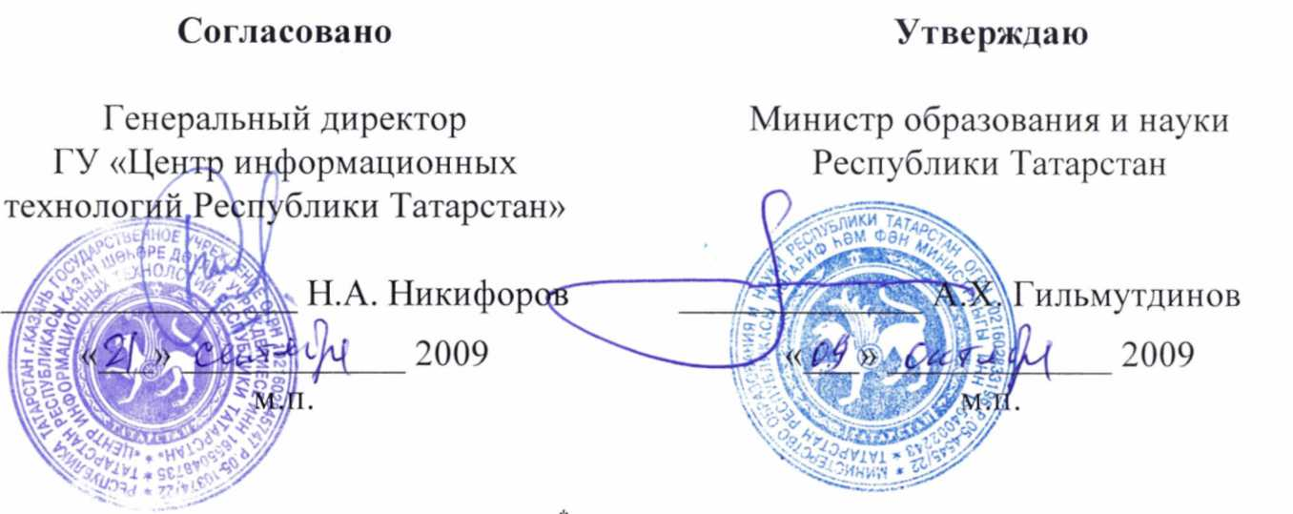

Типовой должностной регламент* специалиста по обеспечению безопасности персональных данных

- Общие положения
1.1. Настоящий должностной регламент специалиста по обеспечению безопасности персональных данных (далее - Регламент) определяет основные цели, функции и права специалиста по обеспечению безопасности персональных данных (далее - Специалист) в соответствующей организации.
1.2. Специалист назначается приказом (или иным документом) Руководителя организации на основании Положения о государственной системе защиты информации в Российской Федерации от иностранных технических разведок и от ее утечки по техническим каналам, утвержденного постановлением Совета Министров - Правительства Российской Федерации от 15 сентября 1993 г. № 912-51, во исполнение Федерального Закона «О персональных данных» №152-ФЗ от 27.07.2006г.
1.3. Специалист проводит свою работу согласно нормативным методическим документам Федеральной службы по техническому и экспортному контролю России, Федеральной службы безопасности России и иных уполномоченных законодательством органов в области обеспечения безопасности персональных данных.
1.4. Непосредственное руководство работой специалиста осуществляет заместитель Руководителя организации, курирующий вопросы защиты информации.
Назначение и освобождение от должности специалиста производится Руководителем организации.
1.5. Специалист назначается из числа сотрудников соответствующей организации, имеющих опыт работы по основной деятельности соответствующей организации или в области защиты.
1.6. Специалист приравнивается по оплате труда, льготам и премированию к соответствующим категориям работников основных подразделений соответствующей организации.
1.7. Работа специалиста проводится в соответствии с планами работ, утверждаемыми непосредственным руководителем или руководителем организации.
1.8. В своей работе специалист руководствуется законодательными и иными нормативными актами Российской Федерации в области обеспечения безопасности персональных данных, приказами и указаниям Руководителя организации и другими руководящими документами по обеспечению безопасности персональных данных.

- Основные функции специалиста

  - Проведение единой технической политики, организация и координация работ по обеспечению безопасности персональных данных в соответствующей организации.
  - Проведение мероприятий по организации обеспечения безопасности персональных данных, включая классификацию информационных систем персональных данных.
  - Проведение мероприятий по техническому обеспечению безопасности персональных данных при их обработке в информационных системах персональных данных, в том числе
- мероприятия по размещению, охране, организации режима допуска в помещения, где ведется обработка персональных данных;
- мероприятия по закрытию технических каналов утечки персональных данных при их обработке;
- мероприятия по защите от несанкционированного доступа к персональным данным
- мероприятия по выбору средств защиты персональных данных при их обработке.
  - Проведение мероприятий, направленных на предотвращение несанкционированного доступа к персональным данным или передачи их лицам, не имеющим права доступа к такой информации.
  - Своевременное обнаружение фактов несанкционированного доступа к персональным данным.
  - Недопущение воздействия на технические средства обработки персональных данных, в результате которого может быть нарушено их функционирование.
  - Обеспечение возможности восстановления персональных данных, модифицированных или уничтоженных вследствие несанкционированного доступа к ним.
  - Постоянный контроль за обеспечением уровня защищенности персональных данных.
  - Участие в подготовке объектов соответствующей организации к аттестации по выполнению требований обеспечения безопасности персональных данных.
  - Разработка организационных распорядительных документов по обеспечению безопасности персональных данных в соответствующей организации.
  - Организация в установленном порядке расследования причин и условий появления нарушений в безопасности персональных данных и разработка предложений по устранению недостатков и предупреждению подобного рода нарушений, а также осуществление контроля за устранением этих нарушений.
  - Разработка предложений, участие в проводимых работах по совершенствованию системы безопасности персональных данных в соответствующей организации.
  - Проведение периодического контроля эффективности мер защиты персональных данных в соответствующей организации. Учет и анализ результатов контроля.
  - Организация повышения осведомленности руководства и сотрудников в соответствующей организации по вопросам обеспечения безопасности персональных данных, сотрудников подведомственных предприятий, учреждений и организаций.
  - Подготовка отчетов о состоянии работ по обеспечения безопасности персональных данных в соответствующей организации.

- Права специалиста

Специалист имеет право:
3.1. Запрашивать и получать необходимые материалы для организации и проведения работ по вопросам обеспечения безопасности персональных данных.
3.2. Разрабатывать проекты организационных и распорядительных документов по обеспечению безопасности персональных данных.
3.3. Готовить предложения о привлечении к проведению работ по защите информации на договорной основе организаций, имеющих лицензии на право проведения работ в области защиты информации.
3.4. Контролировать деятельность структурных подразделений соответствующей организации в части выполнения ими требований по обеспечению безопасности персональных данных.
3.5. Вносить предложения руководителю организации о приостановке работ в случае обнаружения несанкционированного доступа, утечки (или предпосылок для утечки) персональных данных.
3.6. Привлекать в установленном порядке необходимых специалистов из числа сотрудников соответствующей организации для проведения исследований, разработки решений, мероприятий и организационно-распорядительных документов по вопросам обеспечения безопасности персональных данных.
- Ответственность специалиста
  - Специалист несет персональную ответственность за:
правильность и объективность принимаемых решений;
правильное и своевременное выполнение приказов, распоряжений, указаний руководства соответствующей организации по вопросам, входящим в возложенные на него функции;
выполнение возложенных на него обязанностей, предусмотренных настоящим Регламентом;
соблюдение трудовой дисциплины, охраны труда;
качество проводимых работ по обеспечению безопасности персональных данных в соответствии с функциональными обязанностями.
согласно действующему законодательству Российской Федерации за разглашение сведений ограниченного распространения, ставших известными ему по роду работы.
УТВЕРЖДАЮ
Директор МБУ ДО ДДТ
«Радуга талантов»
___________В.В.Федорова
«____» ___________________

ПЛАН
мероприятий по защите персональных данных
в Муниципальном бюджетном учреждении дополнительного образования
«Дом детского творчества «Радуга талантов»
Агрызского муниципального района Республики Татарстан

№ п\п | Наименование мероприятия | Срок выполнения | Ответствен  ный за выполнение | Примечание
1. | Оформление правового основания обработки персональных данных | При вводе информационной системы персональных данных (ИСПДн) в эксплуатацию |  | При создании ИСПДн необходимо оформить приказ о вводе ее в эксплуатацию. Приказ оформляется руководителем организации.
2. | Документальное регламентирование работы с ПД | При необходимости |  | Разработка положения по обработке и защите персональных данных, регламента специалиста ответственного за безопасность персональных данных, либо внесение изменений в существующие
3. | Получение письменного согласия субъектов ПД (физических лиц) на обработку ПД в случаях, когда этого требует законодательство | Постоянно |  | Письменное согласие получается при передаче ПД субъектами для обработки в ИСПДн, либо для обработки без использования средств автоматизации. Форма согласия приведена в Положении об обработке и защите ПД.
4. | Пересмотр договора с субъектами ПД в части обработки ПД | При необходимости |  | (например, в договор может быть включено согласие субъекта на обработку и передачу его ПД).  Пересмотр договоров проводится при необходимости и оставляется на усмотрение организации – оператора ПД
5. | Эксплуатация ИСПД и контроль безопасности ПД | Постоянно

